
__________________________________________________________________________________________________________

Faculdade de Tecnologia de Votorantim
Ciência de Dados para dados e negócios

Lista 3- Utilização do colab : matrizes, determinantes e sistemas lineares

Aluna: Ana Elisa Rubinato Cavalheiro

- Crie uma matriz quadrada de ordem 2.
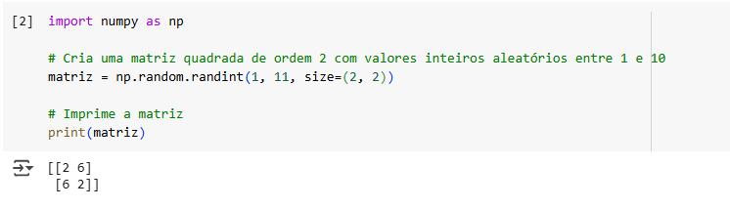
- Crie uma matriz quadrada de ordem 3
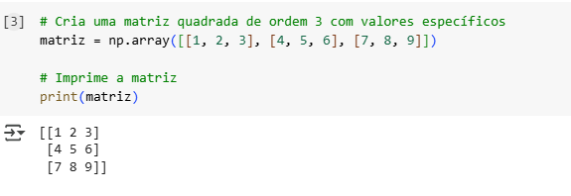
- Crie uma matriz quadrada de ordem 4
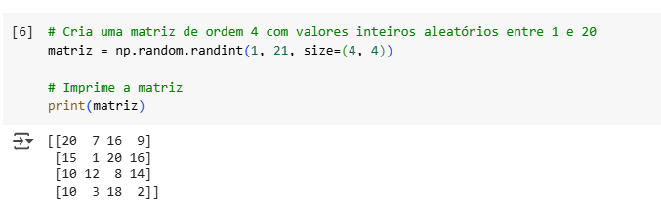
- Obtenha a matriz identidade de ordem 4.
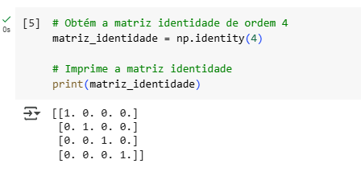
- Aponte (se houver) diferenças entre o caminho para a programação de uma matriz de ordem 3 e outra de ordem 4.
Para entender melhor imagine uma matriz como uma tabela de números organizada em linhas e colunas, onde a "ordem" indica quantas linhas e colunas ela possui. Uma matriz de ordem 3 é como uma tabela quadrada 3x3, enquanto uma de ordem 4 é uma tabela quadrada 4x4, sendo maior e contendo mais números. Essa diferença de tamanho acarreta em mais trabalho para o computador ao realizar cálculos, como somar, multiplicar ou encontrar valores específicos dentro da matriz. Assim como um tabuleiro de xadrez maior exige mais tempo para somar todos os seus números, uma matriz de ordem 4 demanda mais processamento e memória do computador do que uma de ordem 3. Além disso, algumas operações matemáticas, como o cálculo do determinante, tornam-se consideravelmente mais complexas à medida que a ordem da matriz aumenta. Em resumo, a principal distinção entre programar matrizes de ordem 3 e 4 reside no tamanho, o que impacta diretamente na complexidade dos cálculos, na quantidade de memória necessária e no tempo de processamento.

- Obtenha uma matriz e seu determinante.
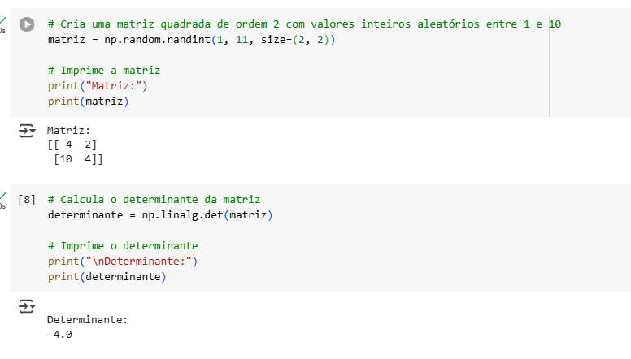
- Crie uma matriz cujo determinante é nulo.
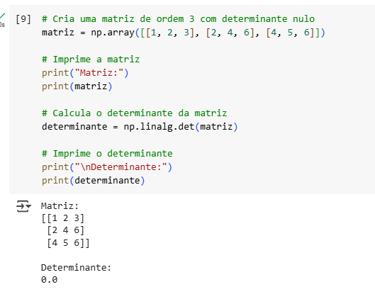
- Dados a matriz |A e um vetor b abaixo, obter um código para a resolução do sistema de equações lineares, usando o método do escalonamento.

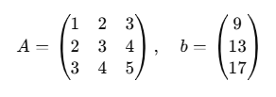
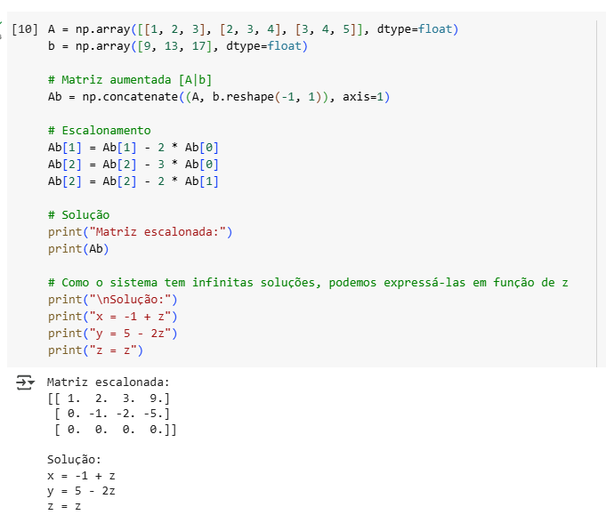
Em seguida, veja se consegue identificar pelo menos 3 operações elementares, que levaram á resolução do sistema. Qual é a solução deste sistema?
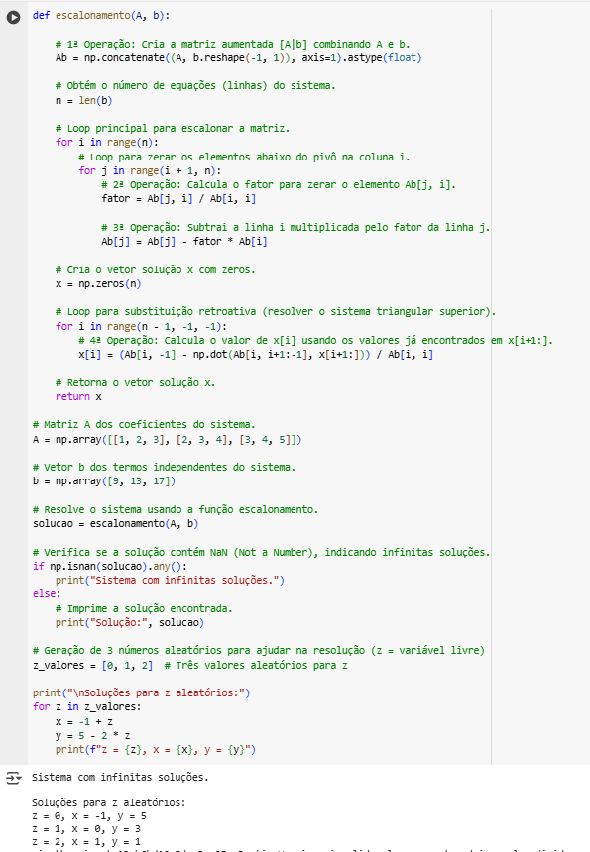
- Obter um código para a criação e resolução de um sistema Compatível e Indeterminado.
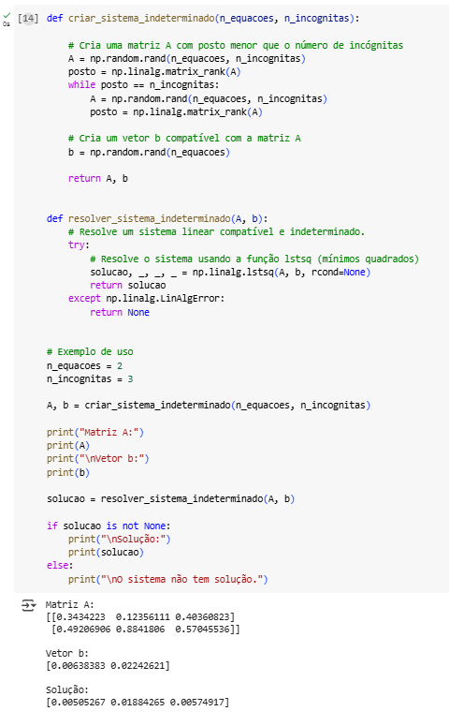
- Obter a resolução do sistema linear abaixo:

$\left\{\begin{aligned}3x-y+z=11 \\ 2x+y-z=-1 \\ x+2y-3z=-12\end{aligned}\right.$

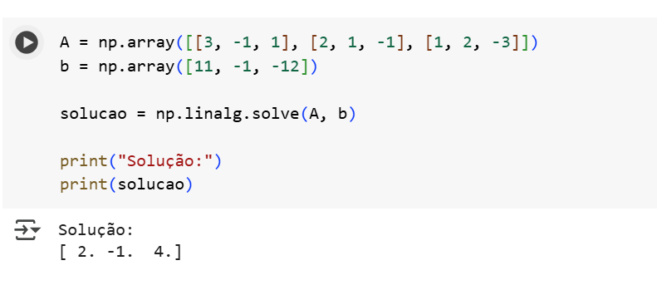
- Um vendedor de camisetas e bonés em um evento esportivo vendeu 3 camisetas e 2 bonés, arrecadando um total de R$ 220,00. No dia seguinte, ele vendeu 2 camisetas e 3 bonés, arrecadando R$ 190,00. Qual seria o preço de uma camiseta e o preço de um boné? Monte o sistema aqui antes de ir para o Colab.

Variáveis:
- x: preço de uma camiseta
- y: preço de um boné
Equações:
- Dia 1: 3 camisetas + 2 bonés = R$ 220,00 -> 3x + 2y = 220
- Dia 2: 2 camisetas + 3 bonés = R$ 190,00 -> 2x + 3y = 190
Sistema de Equações Lineares:
3x + 2y = 220
2x + 3y = 190

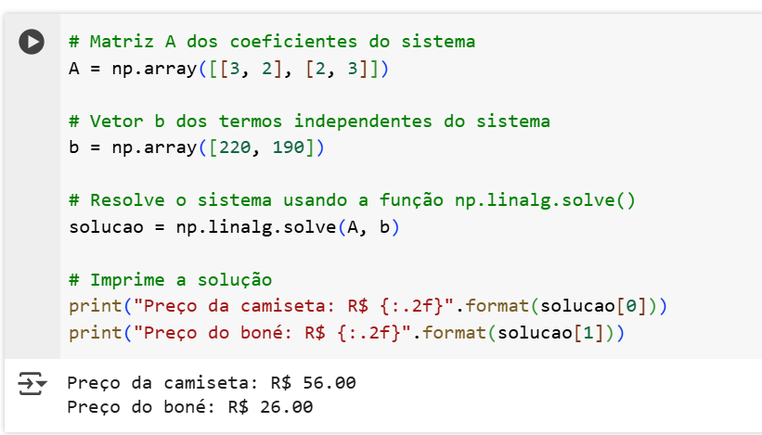

- Uma loja vende camisetas, bermudas e sapatos. No primeiro dia, foram vendidas 2 camisetas, 3 bermudas e 4 pares de sapatos, totalizando R$ 350,00. No segundo dia, foram vendidas 3 camisetas, 2 bermudas e 1 par de sapatos, totalizando R$ 200,00. No terceiro dia, foram vendidas 1 camiseta, 4 bermudas e 2 pares de sapatos, totalizando R$ 320,00. Qual seria o preço de uma camiseta, uma bermuda e um par de sapatos? Monte o sistema aqui antes de ir para o Colab.
Variáveis:
- x: preço de uma camiseta
- y: preço de uma bermuda
- z: preço de um par de sapatos
Equações:
- Dia 1: 2 camisetas + 3 bermudas + 4 pares de sapatos = R$ 350,00 -> 2x + 3y + 4z = 350
- Dia 2: 3 camisetas + 2 bermudas + 1 par de sapatos = R$ 200,00 -> 3x + 2y + z = 200
- Dia 3: 1 camiseta + 4 bermudas + 2 pares de sapatos = R$ 320,00 -> x + 4y + 2z = 320
Sistema de Equações Lineares:
2x + 3y + 4z = 350
3x + 2y + z = 200
x + 4y + 2z = 320

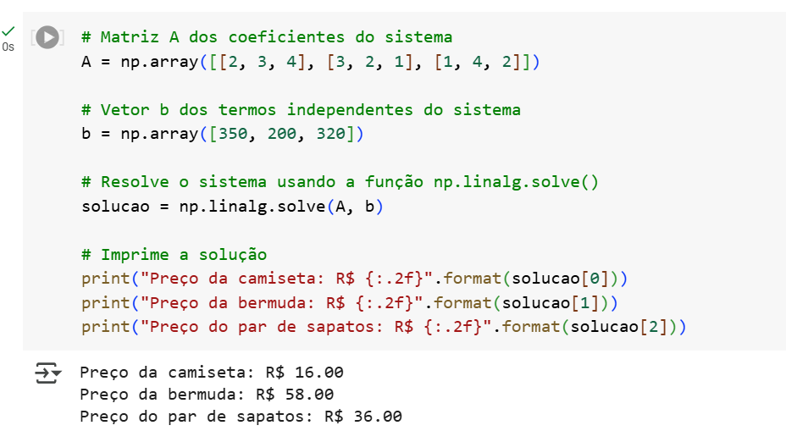

- Um restaurante oferece três opções de prato: carne, salada e pizza. No primeiro dia, foram vendidos 40 pratos de carne, 30 pratos de salada e 10 pizzas, totalizando R$ 7000,00 em vendas. No segundo dia, foram vendidos 20 pratos de carne, 40 pratos de salada e 30 pizzas, totalizando R$ 6000,00 em vendas. No terceiro dia, foram vendidos 10 pratos de carne, 20 pratos de salada e 40 pizzas, totalizando R$ 5000,00 em vendas. Qual seria o preço de cada prato? Monte o sistema aqui antes de ir para o Colab.

Variáveis:
- x: preço do prato de carne
- y: preço do prato de salada
- z: preço da pizza
Equações:
- Dia 1: 40 pratos de carne + 30 pratos de salada + 10 pizzas = R$ 7000,00 -> 40x + 30y + 10z = 7000
- Dia 2: 20 pratos de carne + 40 pratos de salada + 30 pizzas = R$ 6000,00 -> 20x + 40y + 30z = 6000
- Dia 3: 10 pratos de carne + 20 pratos de salada + 40 pizzas = R$ 5000,00 -> 10x + 20y + 40z = 5000
Sistema de Equações Lineares:
40x + 30y + 10z = 7000
20x + 40y + 30z = 6000
10x + 20y + 40z = 5000

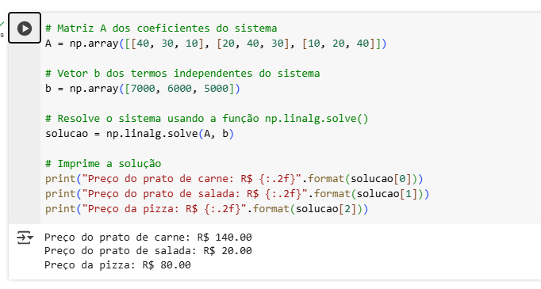

- Resolva o sistema de equações abaixo

a)$\left\{\begin{aligned}3x-y+z=11 \\ 2x+y-z=-1 \\ x+2y-3z=-12\end{aligned}\right.$ .Aponte as operações(pelo menos 3) elementares utilizadas pelo Numpy.

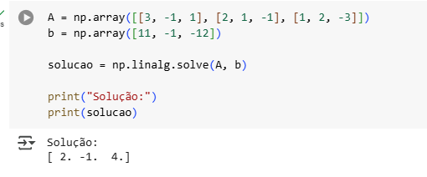

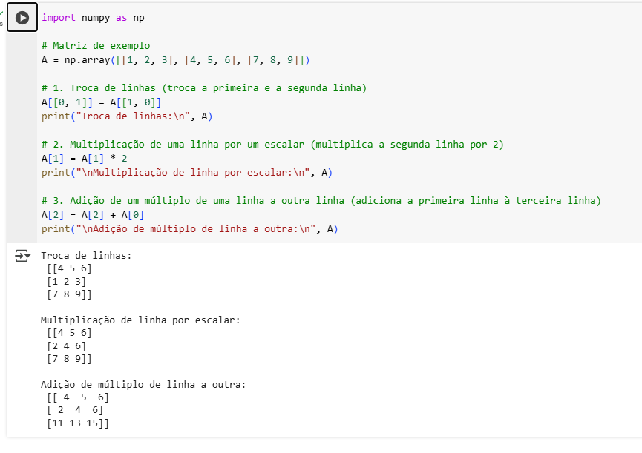

b) $\left\{\begin{aligned}x+y-z=1 \\ 3x-2y+7z=3 \\ 4x-y+6z=4\end{aligned}\right.$ Aponte as operações (pelo menos 3) elementares utilizadas pelo Numpy

